|  |  |  |
| --- | --- | --- |
|  |  | Belenus Szoftver Rendszer  Rendszeradminisztrátori dokumentáció  1.0-ás verzió |

# Tartalomjegyzék

Tartalom

Tartalomjegyzék 2

Általános információk 3

A Belenus Szoftver Rendszer 3

Megjegyzések, jelölések 3

Alkalmazás telepítése 4

Kezdő képernyő, nyelv választás 4

Telepítési folyamat kiválasztása 5

Összetevők kiválasztása 6

Adatbázis kezelő telepítése 7

Microsoft VC Redistributable package 8

WAMP szerver 8

SQL kapcsolat inicializálása 13

Hardver kapcsolat beállítása 14

Telepítési célkönyvtár 15

Telepítés 16

Alkalmazás beállítása 18

Általános beállítások 19

Gépek, panelok beállítása 20

Alkalmazás aktiválása 21

# Általános információk

## A Belenus Szoftver Rendszer

A ***Belenus Szoftver Rendszer*** (*továbbiakban Belenus*) alkalmazás a KiwiSun Franchise hálózat megbízásából a korábbi ***Szolárium Vezérlő*** alkalmazás kiváltására készült.

A ***Belenus*** alkalmazás tartalmazza mindazon funkciókat, melyek a ***Szolárium Vezérlő*** alkalmazás részei voltak és ezen túl rendelkezik több, új funkcióval is. A ***Belenus*** alkalmazás adatbiztonság szempontjából is többet nyújt elődjénél. A modernebb adatkezelő rendszer segítségével lényegesen biztonságosabb, jobb lett a szalonok működtetéséhez szükséges adatok tárolása és elérhetősége.

A ***Belenus*** alkalmazásról naprakész információk a <http://belenus.pagonymedia.hu> oldalon találhatóak meg.

## Megjegyzések, jelölések

Ezen dokumentáció a ***Belenus*** alkalmazás rendszer adminisztrátorainak készült. A dokumentáció megértéséhez és a ***Belenus*** alkalmazás használatához alapfokú számítástechnikai ismeretekre és a KiwiSun szolárium gépek teljes körű ismeretére van szükség.

A dokumentáció szigorúan csak a ***Belenus*** alkalmazás rendszerbeállításával kapcsolatos ismeretanyagra koncentrál. A ***Belenus*** alkalmazás napi szintű használatával a ***Felhasználói útmutató*** foglalkozik.

A dokumentációban az alábbi képek mellett speciális információk, utasítások találhatóak.

|  |  |
| --- | --- |
|  | Figyelmeztetés. Egy adott tevékenységgel, programrésszel kapcsolatos megjegyzés, amely fontos plusz információkat tartalmaz. |

# Alkalmazás telepítése

A ***Belenus*** telepítéséhez helyezze be a CD/DVD meghajtóba a telepítő CD-t és a telepítő alkalmazás automatikusan elindul. Amennyiben nem indulna el, vagy a telepítő szoftver USB meghajtón van, keresse meg a ***Setup.exe*** alkalmazást és indítsa el azt.

## Kezdő képernyő, nyelv választás

A telepítő program indításakor az alábbi ablak jelenik meg.

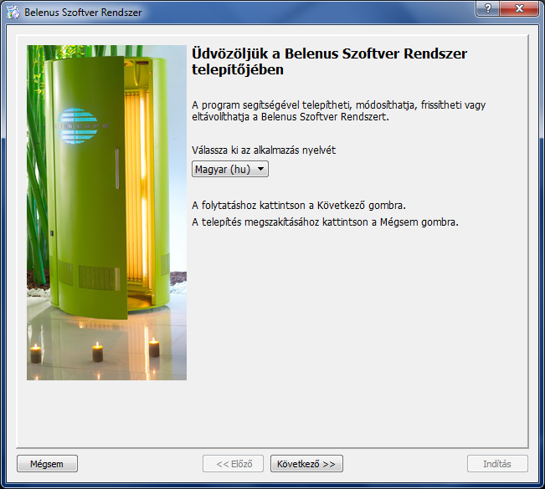

Kezdő képernyő

A telepítő alkalmazás jelenleg Magyar és Angol nyelven érhető el. A telepítés során választott nyelv lesz az alapértelmezett a ***Belenus*** program indításakor. Ez a későbbiekben szabadon megváltoztatható.

Kattintson a ***Következő*** gombra a folytatáshoz.

## Telepítési folyamat kiválasztása

Telepítéskor, első alkalommal értelemszerűen csak a ***Telepítés***t lehet kiválasztani. A program frissítésének illetve eltávolításának ismertetése másik fejezetben található.

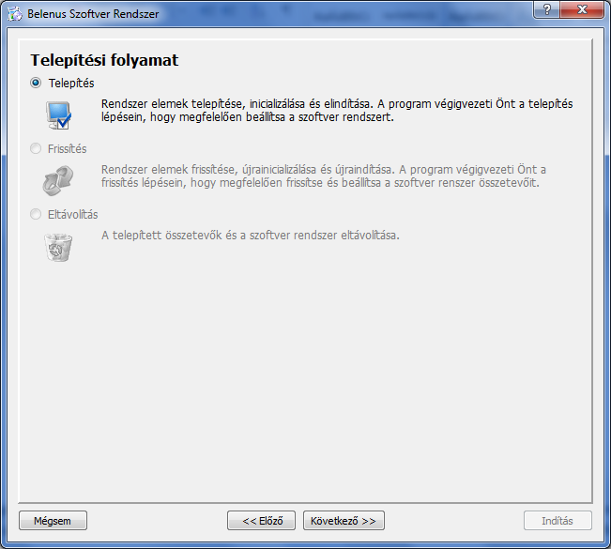

Folyamat választás

Kattintson a ***Következő*** gombra a folytatáshoz.

## Összetevők kiválasztása

A telepítés során ki kell választani, hogy mely összetevőket akarja telepíteni.

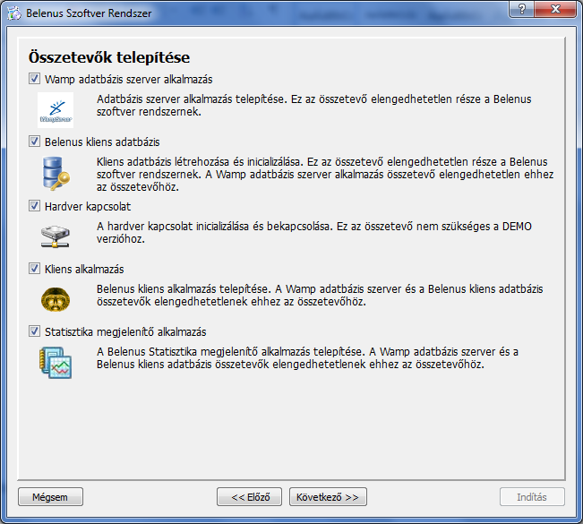

Összetevő választás

A telepítés során – ha nem *Demó* változatot telepít – az összes összetevőre szükség van.

Demó változat telepítésekor a ***Hardver kapcsolat*** összetevőt nem kell telepíteni, a ***Statisztika megjelenítő alkalmazás*** összetevő telepítése nem szükséges.

Kattintson a ***Következő*** gombra a folytatáshoz.

## Adatbázis kezelő telepítése

A program SQL alapú adatbázissal rendelkezik. Az ezt kezelő alkalmazás része a WAMP szerver rendszernek. Ennek telepítése elengedhetetlen a program megfelelő működéséhez.

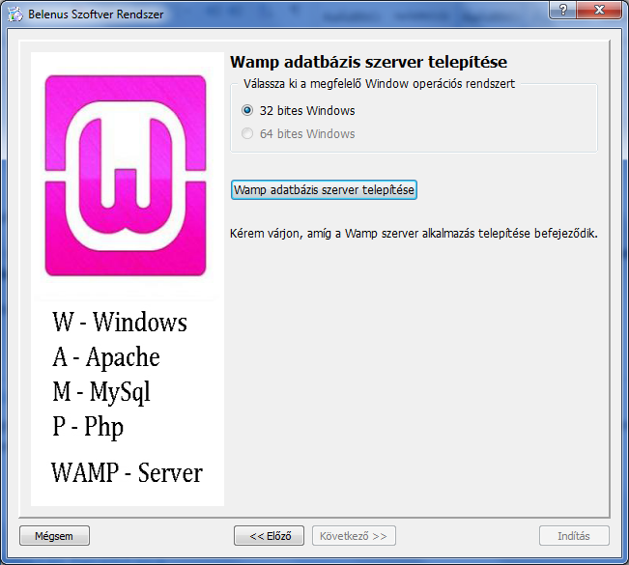

Adatbázis kezelő telepítése

Az adatbázis kezelő telepítésének megkezdéséhez kattintson a ***Wamp adatbázis szerver telepítése*** gombra.

### Microsoft VC Redistributable package

Az adatbázis kezelő telepítéséhez először a Microsoft Visual C Redistributable csomag telepítésére van szükség. A csomag telepítéséhez kattintson a ***Next*** gombra annyiszor, amennyiszer szükséges, majd a végén a ***Finish*** gombra. Ezután kezdődik magának az adatbázis kezelőnek a telepítése.

### WAMP szerver

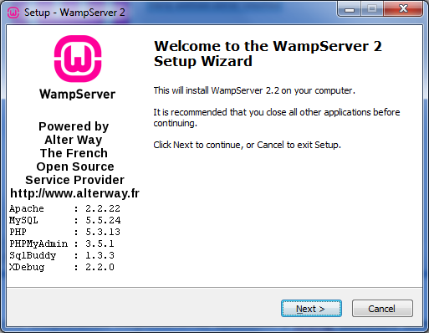

Kezdő képernyő

Kattintson a ***Next*** gombra a folytatáshoz.

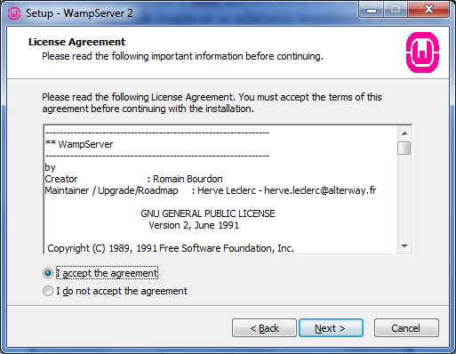

License Agreement

Kattintson az ***I accept the agreement*** szövegre, majd a ***Next*** gombra.

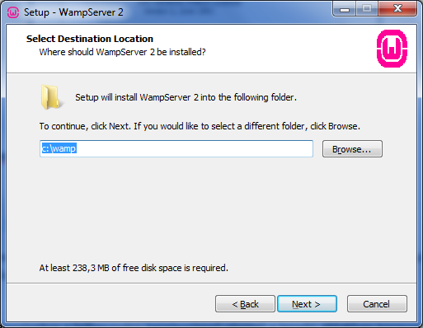

Destination Location

Válassza ki, hogy hova kerüljön az adatbázis kezelő rendszer (*a célkönyvtár alapértelmezett esetben* ***c:\wamp*** *melyet ajánlott nem megváltoztatni*), majd kattintson a ***Next*** gombra.

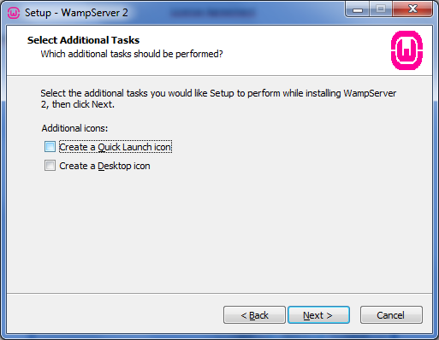

Additional Tasks

Amennyiben szeretne indító ikonokat, kattintson a szövegek mellett található négyzetekre, majd kattintson a ***Next*** gombra.

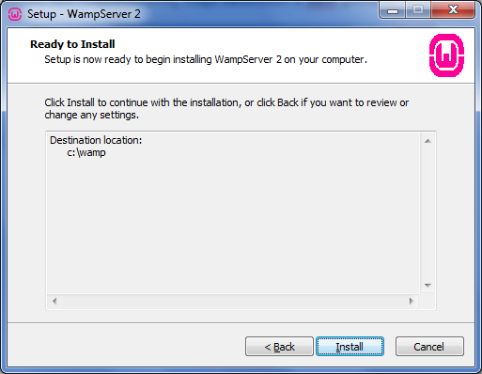

Install

Kattintson az ***Install*** gombra.

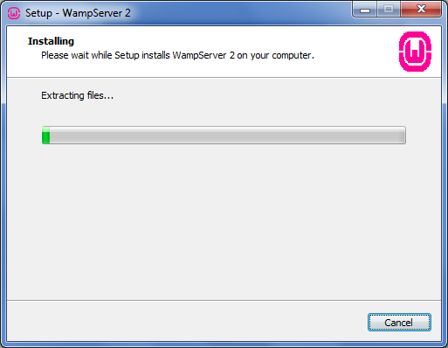

Installing

Várja meg, amíg a telepítő elvégzi az állományok másolását.

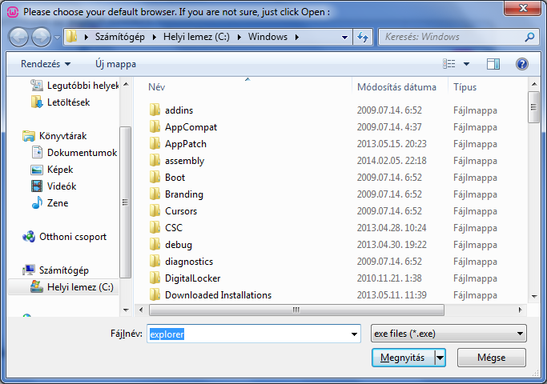

Default browser

Kattintson a ***Megnyitás*** gombra.

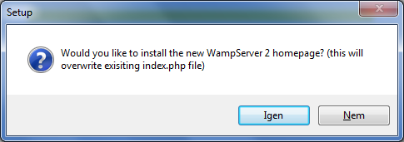

Wampserver homepage

Kattinson a ***Nem*** gombra.

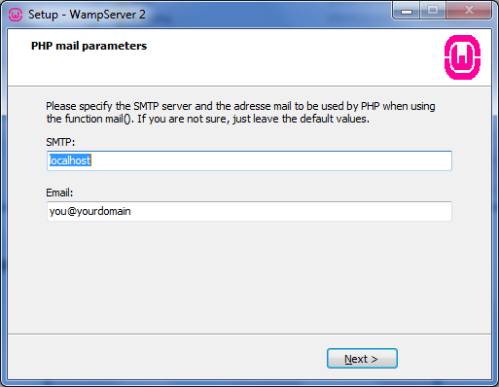

PHP mail parameters

Kattinson a ***Next*** gombra.

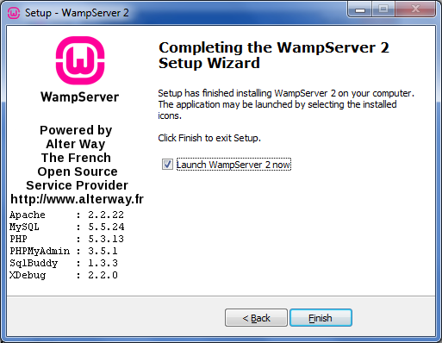

Finishing

Hagyja a ***Launch Wampserver 2 now*** felirat mellett lévő négyzetben a pipát, majd kattintson a ***Finish*** gombra.

## SQL kapcsolat inicializálása

Annak érdekében, hogy az adatbázis kezelő védve legyen illetéktelen beavatkozástól, adminisztrátori jelszót kell megadni. Az alapértelmezett jelszó megtekinthető a ***Jelszó mutatása*** szövegre (*vagy a mellette lévő négyzetre*) kattintva.

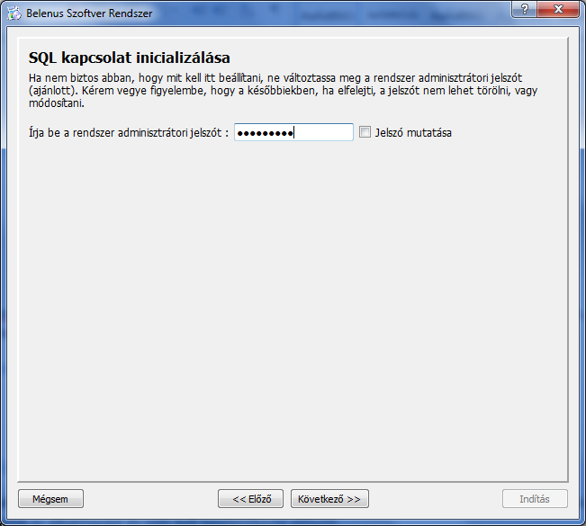

SQL kapcsolat inicializálása

Kattintson a ***Következő*** gombra.

## Hardver kapcsolat beállítása

A hardver kapcsolat beállításánál meg kell adni a kommunikációs csatorna sorszámát a legördülő listából kiválasztva, majd a ***Hardver kapcsolat ellenőrzése*** gombra kell kattintani.

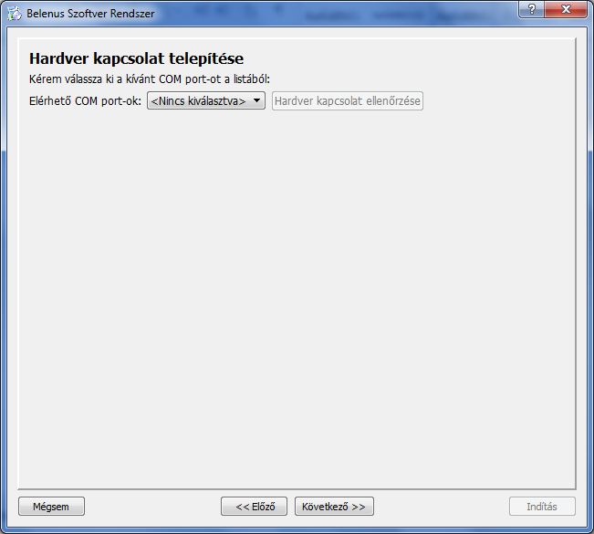

Hardver kapcsolat

A folytatáshoz kattintson a ***Következő*** gombra.

Amennyiben *Demó* alkalmazást telepít, a következő dialógus ablak ugrik fel.

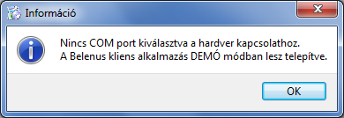

Demó telepítés

A folytatáshoz kattintson az ***OK*** gombra.

## Telepítési célkönyvtár

A program alapértelmezett célkönyvtára ***c:\Program Files\Belenus*** melyet ajánlott nem megváltoztatni.

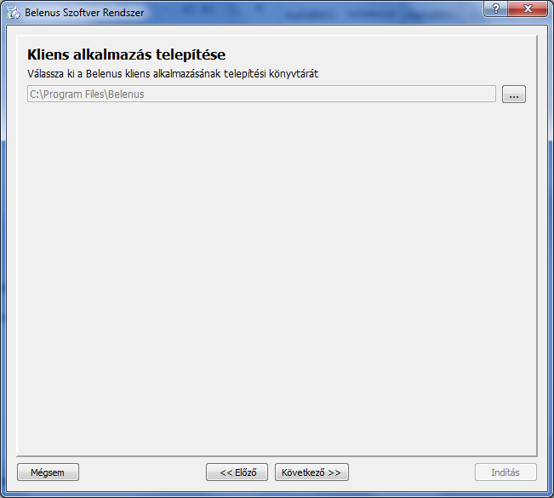

Telepítési könyvtár

Válassza ki a telepítési célkönyvtárat, majd a folytatáshoz kattintson a ***Következő*** gombra.

## Telepítés

Várja meg, amíg a telepítési folyamat befejeződik.

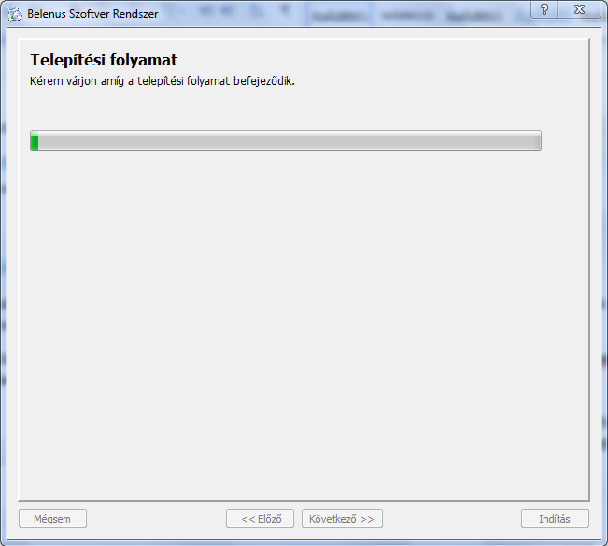

Telepítés

Végezetül kattintson a ***Kilépés*** gombra.

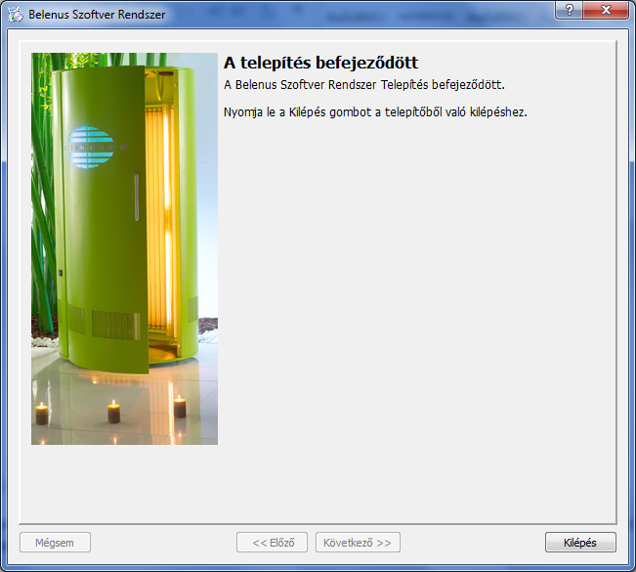

Befejezés

# Alkalmazás beállítása

Az alkalmazás megfelelő beállításához a program telepítése után a Rendszer Adminisztrátornak kell elindítania az alkalmazást és neki kell bejelentkezni először.

A fő ablak megjelenésekor a felhasználói bejelentkező résznél a lenyíló ablakban keresse meg a ***system (KiwiSun Adminisztrátor)*** felhasználót és a ***Jelszó*** mezőbe gépelje be a megfelelő jelszót.

|  |  |
| --- | --- |
|  | A rendszer adminisztrátori jelszó kiemelt jogosultsággal bír, melyekkel olyan beállítási lehetőségeket lehet elérni, melyek nem megfelelő használata súlyos adatvesztést, vagy a program működésének ellehetetlenülését okozhatja.  Soha ne adja ki harmadik személynek a rendszer adminisztrátori jelszót! |

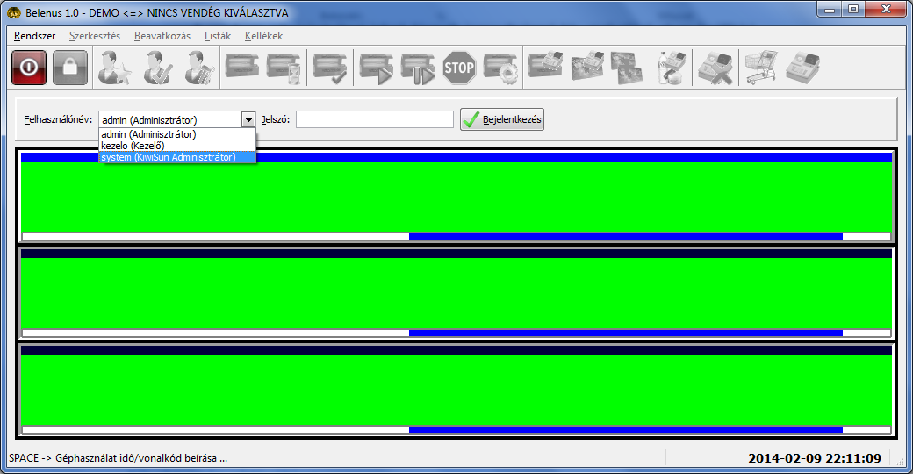

Program első indítása, Rendszer Adminisztrátor bejelentkezés

A bejelentkezéskor egy üzenet ablak ugrik fel

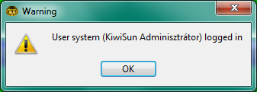

Üzenet ablak

Kattinson az ***OK*** gombra a folytatáshoz.

## Általános beállítások

A szalonban működő gépek számától függően egy oszlopban helyezkednek el alapértelmezett esetben a gépeket szimbolizáló panelok. Első lépésként érdemes a ***Felhasználói útmutató*** dokumentáció alapján leírtak szerint beállítani a program megjelenítését és a nyomkövetési szinteket.

(***Program beállítások*** *fejezet ->* ***Általános beállítások*** *és* ***Megjelenés beállítások*** *alfejezetek*)

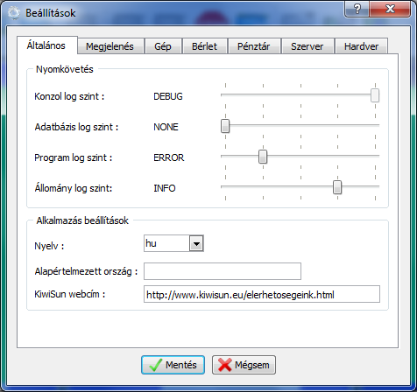

Általános beállítások

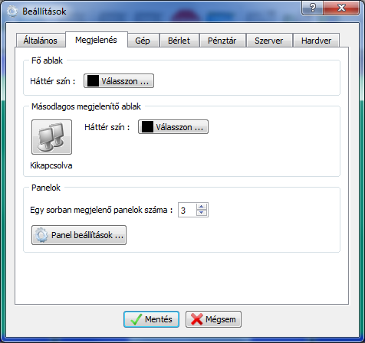

Megjelenési beállítások

## Gépek, panelok beállítása

# Alkalmazás aktiválása

A program aktiválásának megkezdéséhez kattintson ***Szerkesztés*** menü ***Adminisztrátor*** almenüjének ***Liszensz kulcs érvényesítése …*** menüpontjára.

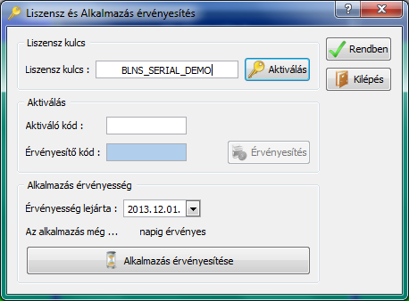

Liszensz érvényesítés

Írja be a ***Liszensz kulcs*** mezőbe a program telepítő CD-jén található ***SERIAL NUMBER*** szó mellett található liszensz kulcsot.

|  |  |
| --- | --- |
|  | A liszensz kulcs helyes formátuma: **BLNSXX_AAAAAA** ahol **XX** egy kétjegyű szám, **AAAAAA** pedig egy 6 karakterből álló, csak az angol ábécé betűit tartalmazó szöveg. |

A folytatáshoz kattintson az ***Aktiválás*** gombra.

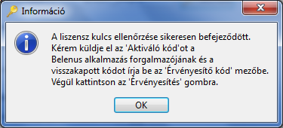

Információ

A felbukkanó információs ablakon a folytatáshoz kattintson az ***OK*** gombra. Az ablakban az ***Aktiváló kód*** mezőben megjelenik a program aktiváláshoz szükséges 8 jegyű kód.

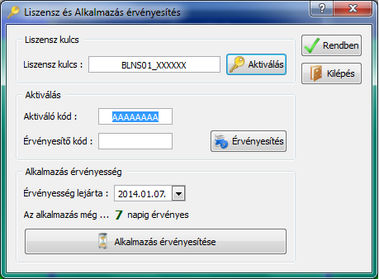

Aktiváló kód

Az ***Aktiváló kód***ot juttassa el a program készítőjéhez e-mail-ben, vagy SMS-ben. Erre válaszul érkezni fog egy 6 jegyű érvényesítő kód.

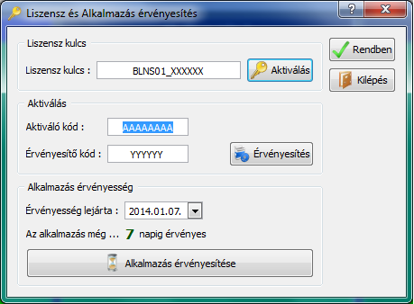

Érvényesítő kód

Írja be a program készítőjétől kapott érvényesítő kódot, majd kattintson az ***Érvényesítés*** gombra. Amennyiben helyes kódokat adott meg, az aktiválás sikeresen befejeződött.

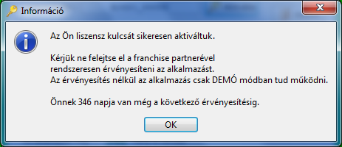

Sikeres program aktiválás

Az aktiválást követően meg kell adni, hogy a programot a Franchise partner meddig használhatja. Az ***Érvényesség lejárta*** mezőben adja meg a Franchise szerződés lejárati dátumát, majd kattintson az ***Alkalmazás érvényesítése*** gombra.

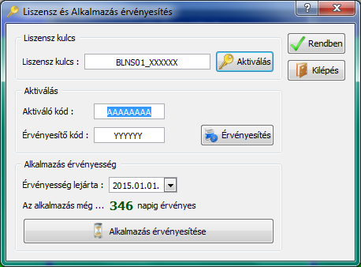

Alkalmazás érvényesítése

Végezetül a befejezéshez kattintson a ***Rendben*** gombra. Az ablak bezárása után a következő dialógus ablak jelenik meg.

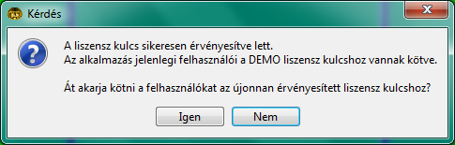

Felhasználók átkötése

Kattintson az ***Igen*** gombra, amennyiben a liszensz kulcs sikeresen aktiválva lett. A dialógus ablak bezárása után egy újabb dialógus ablak ugrik elő.

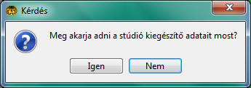

Stúdió kiegészítő adatai

Amennyiben meg akarja adni az adatokat, kattintson az ***Igen*** gombra. Amennyiben nem akar foglalkozni a kiegészítő adatokkal, kattintson a ***Nem*** gombra.

A kiegészítő adatok jelenleg csak tájékoztató jellegűek, megadásuk nem kötelező.

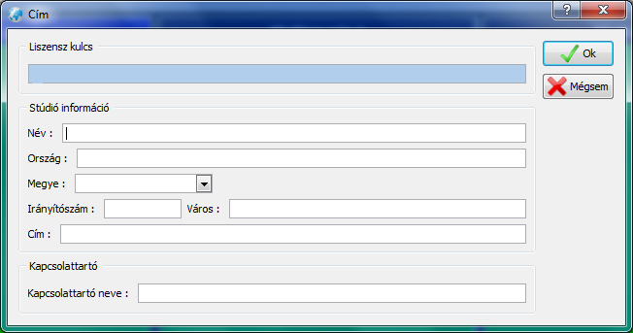

Kiegészítő adatok